## 真题专练

(江苏地理)雾灵山位于北京与承德交界处，海拔2 118米，素有“京东第一峰”的美称，是观赏日出和日落的理想之地。下表为“雾灵山部分日期的日出和日落时刻表”。据此回答1～2题。

|  |  |  |
| --- | --- | --- |
| 日期 | 日出时刻 | 日落时刻 |
| ① | 7：32 | 17：08 |
| ② | 6：31 | 18：15 |
| ③ | 4：45 | 19：39 |
| ④ | 7：22 | 16：49 |

1.四个日期中，太阳直射点最靠近赤道的是(　　)

A．① B．② C．③ D．④

2．一游客于7月某日去雾灵山旅游，当日的太阳视运动轨迹是(　　)

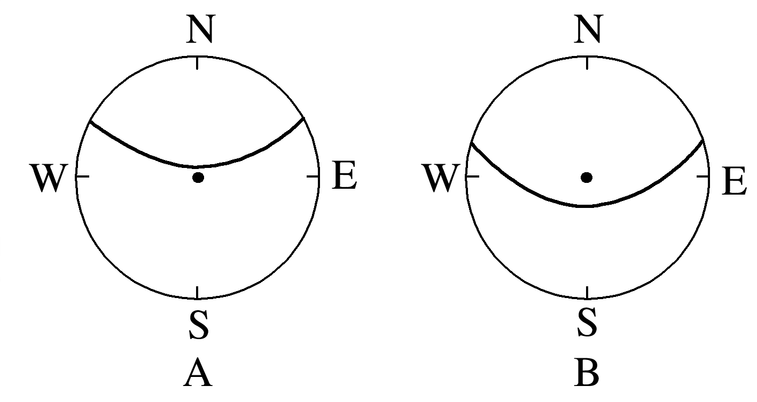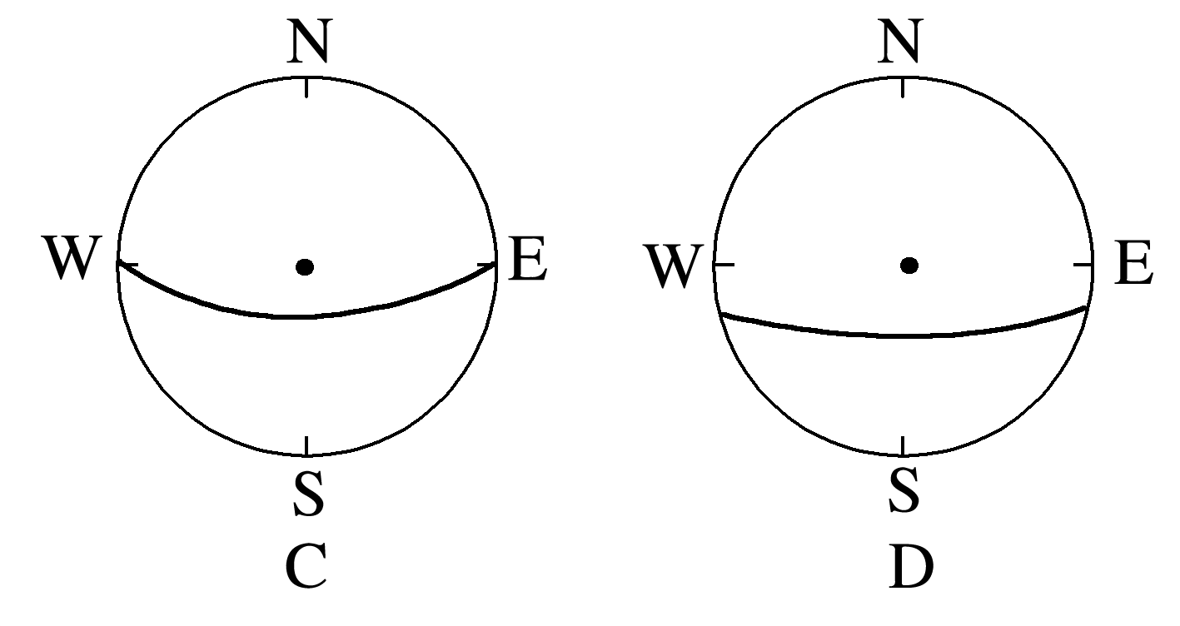

(2022·6月浙江选考)我国某中学生在学校附近通过天文观测，绘制出北极星光线与正午太阳光线之间夹角α的年变化曲线，下图为“该曲线示意图”。完成3～4题。

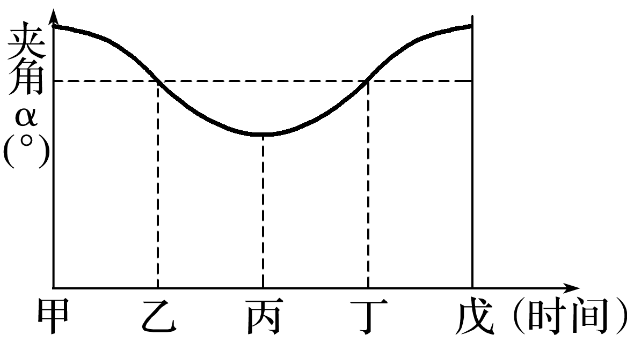

3．符合“昼变短，夜比昼长”条件的时段是(　　)

A．甲至乙 B．乙至丙

C．丙至丁 D．丁至戊

4．丙日，对应的北极星光线和正午太阳光线位置关系正确的是(　　)

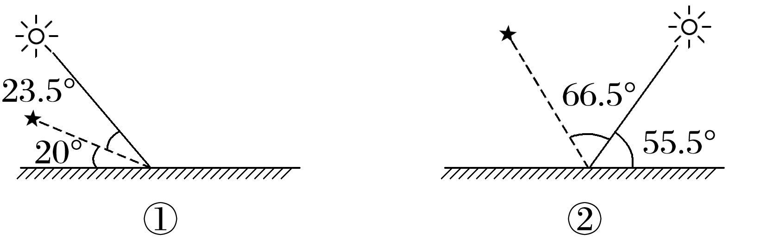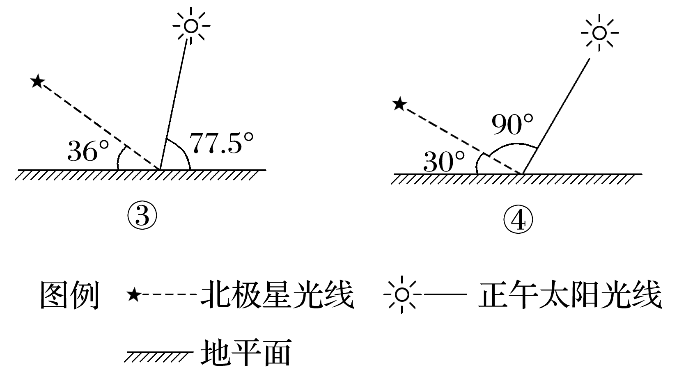

A．① B．② C．③ D．④

(2021·河北地理)家住某城(36.5°N,116°E)的小明，秋分时节搬进了新楼房，站在书房2.6米高的落地窗前，远处公园美景尽收眼底。下图示意书房平面布局。据此完成5～6题。

5．从入住到次年春分，书房的日采光时间变化趋势是(　　)

A．一直增加 B．先增后减

C．一直减少 D．先减后增

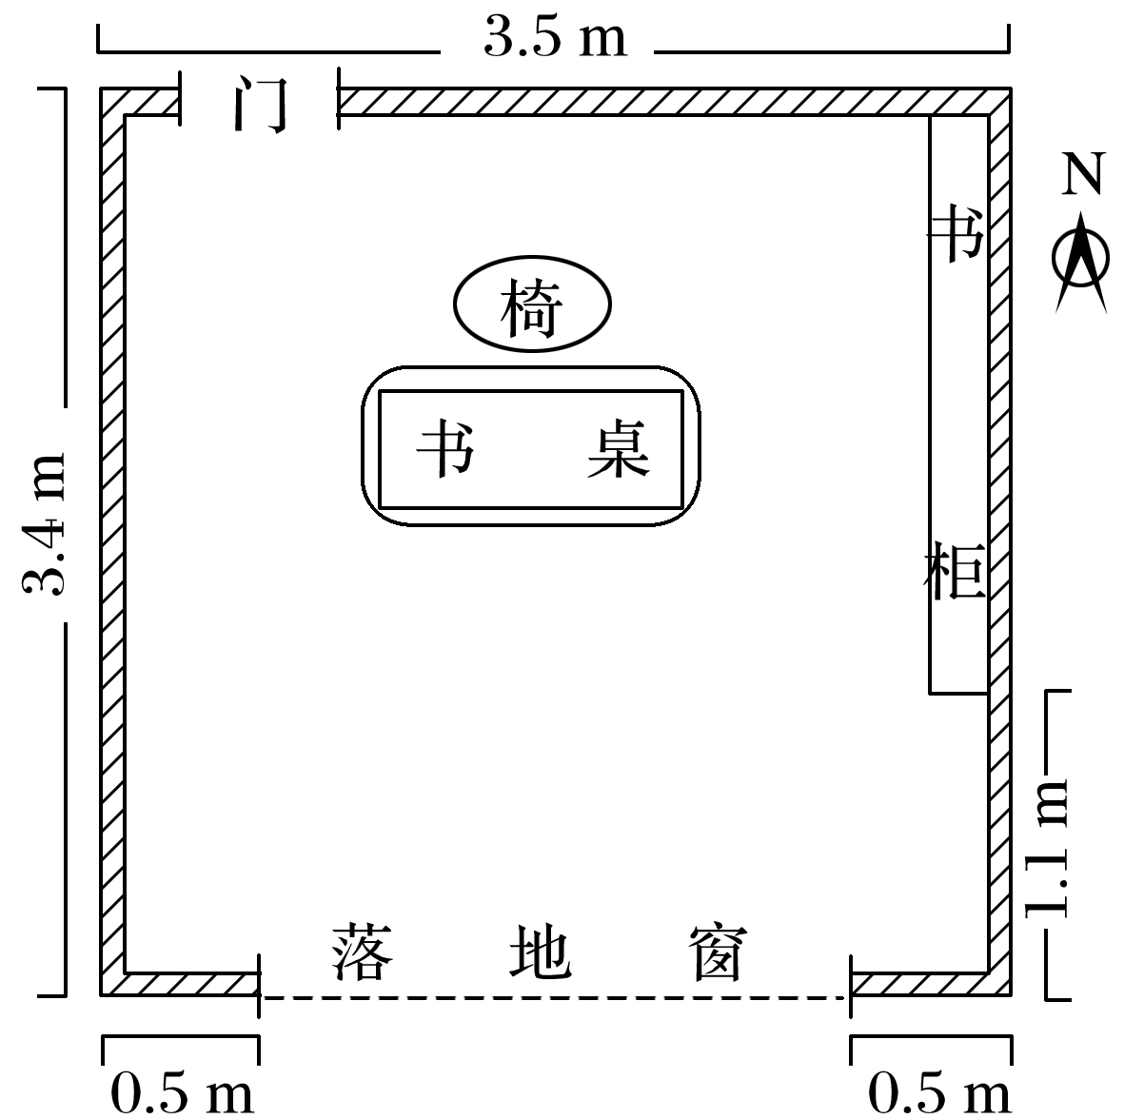

6．冬至日天气晴朗，小明在书房于北京时间(　　)

A．6：30看到当日第一缕阳光

B．9：30沐浴着阳光伏案读书

C．12：30估算阳光进深2.6米

D．15：30看到阳光照到书柜上

(2021·天津地理)科考队在北极圈内某地进行科考时，于北京时间6月22日16时测得了当地一天中太阳高度的最小值为10°。完成7～8题。

7．该地的纬度为(　　)

A．83°26′N B．80°34′N

C．76°34′N D．72°34′N

8．该地位于(　　)

A．欧洲北部 B．亚洲西部

C．亚洲东部 D．北美北部

(2021·北京地理)下图示意北纬27°附近部分地点某年的平均气温。读图，回答9～10题。

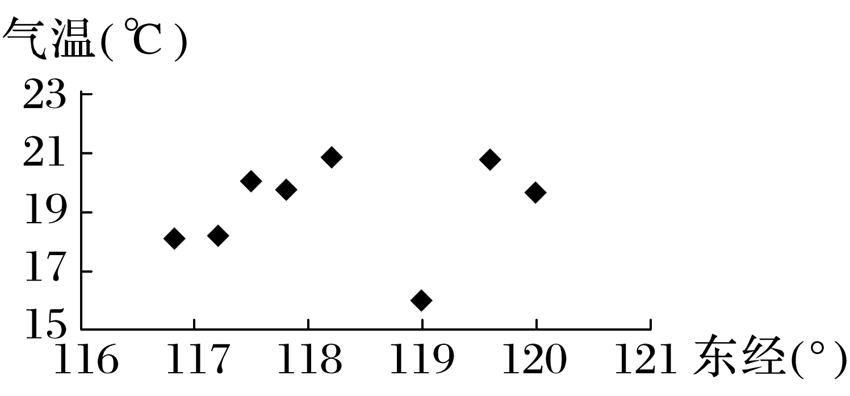

9．影响图中气温高低的主要因素是(　　)

A．海拔高度 B．大气环流

C．海陆位置 D．人类活动

10．某地理小组连续多日在该纬线附近同一地点用木杆测量正午太阳高度角，记录的木杆影长数值先增大、后减小。该小组测量影长的时间段是(　　)

A．立春－惊蛰 B．芒种－小暑

C．白露－寒露 D．大雪－小寒

(2023·山东地理)某文化广场(37°N,105°E)上的十二生肖石像均匀排列成圆形，生肖鼠位于正北方。小明在圆中心竖立一根细杆，以观察太阳周日视运动变化。下图示意夏至日两个时刻的杆影指向。据此完成11～12题。

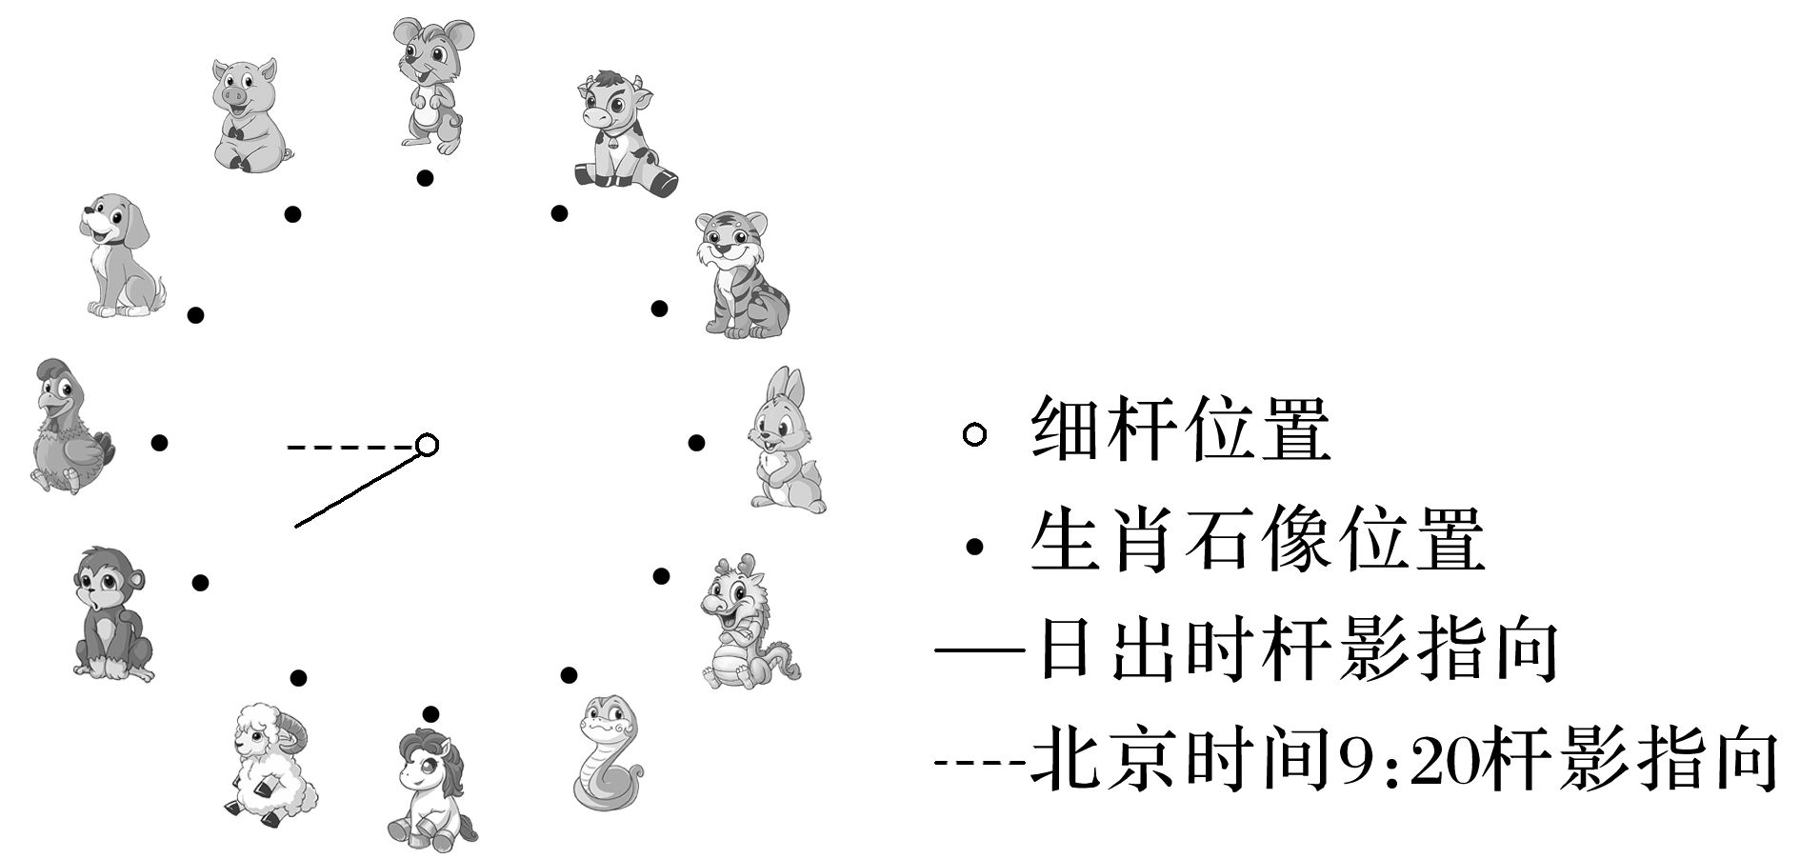

11．该地夏至日地方时16：00时，杆影指向(　　)

A．生肖虎 B．生肖虎与兔之间

C．生肖兔 D．生肖兔与龙之间

12．11月至次年2月，一日内被杆影指向的生肖石像个数最多为(　　)

A．5个 B．6个 C．7个 D．8个

(天津地理)图1为“我国某地一住宅小区示意图”，图2中四个方向的阴影分别为小区内某栋住宅楼二至日8：00和16：00的日影。读图文材料，回答13～14题。

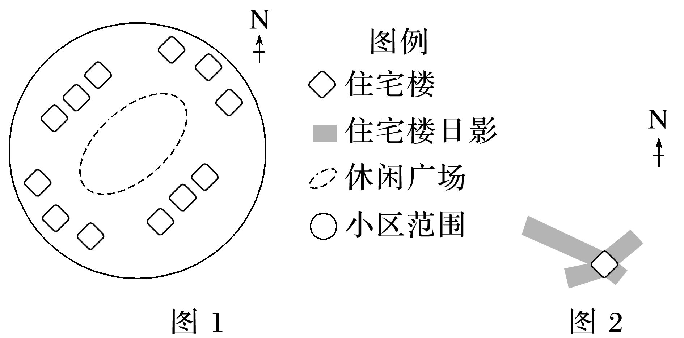

13．该小区最可能位于(　　)

A．北京 B．银川 C．杭州 D．海口

14．小区内各住宅楼楼高一致，休闲广场被楼影遮挡面积最大的时段是(　　)

A．夏至日8：00～12：00 B．夏至日12：00～16：00

C．冬至日8：00～12：00 D．冬至日12：00～16：00

(2021·1月浙江选考)我国某中学生发现，在书桌的固定观测点上，每年仅有一天通过窗户既可观察到日出也可看到日落。下图为“该日日出、日落的位置示意图”。完成15～16题。

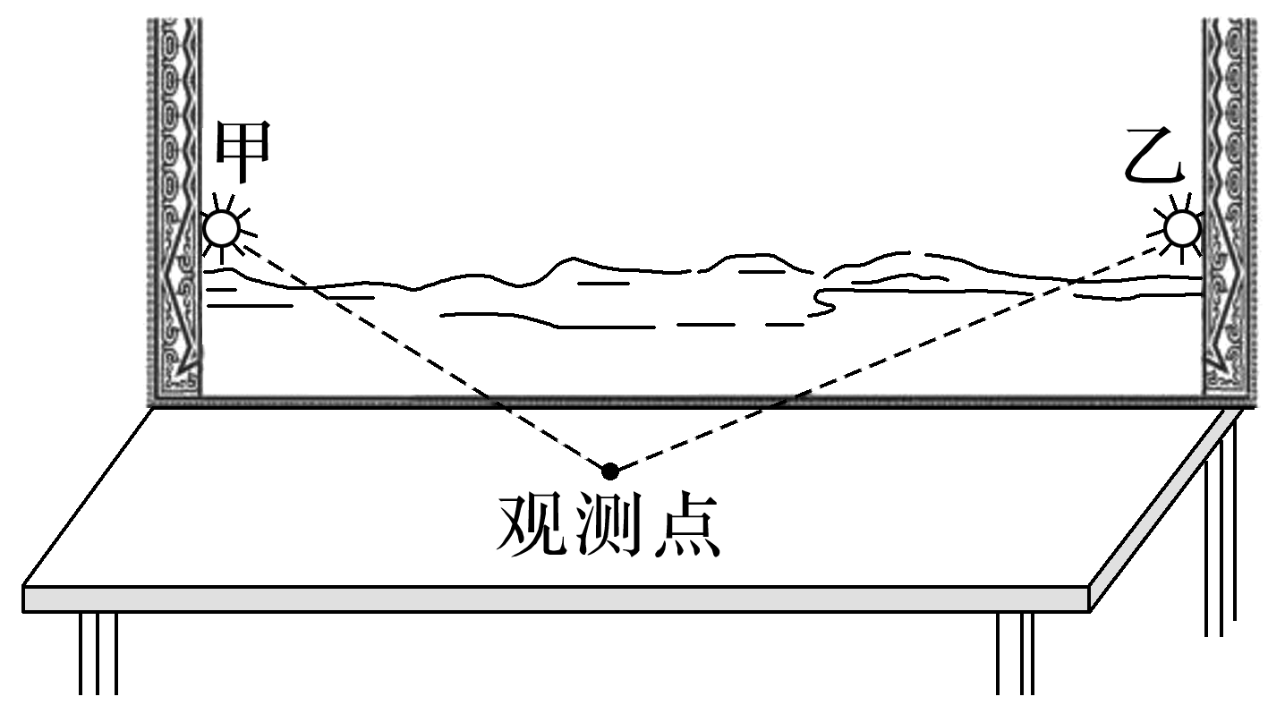

15．若乙为该日日出位置，则该窗朝向(　　)

A．正南 B．东北 C．正北 D．西南

16．若该日日出为北京时间6点56分，日落地方时为18点59分，正午太阳高度为83.8°，则该学生所在地最可能是(　　)

A．济南 B．广州 C．武汉 D．拉萨